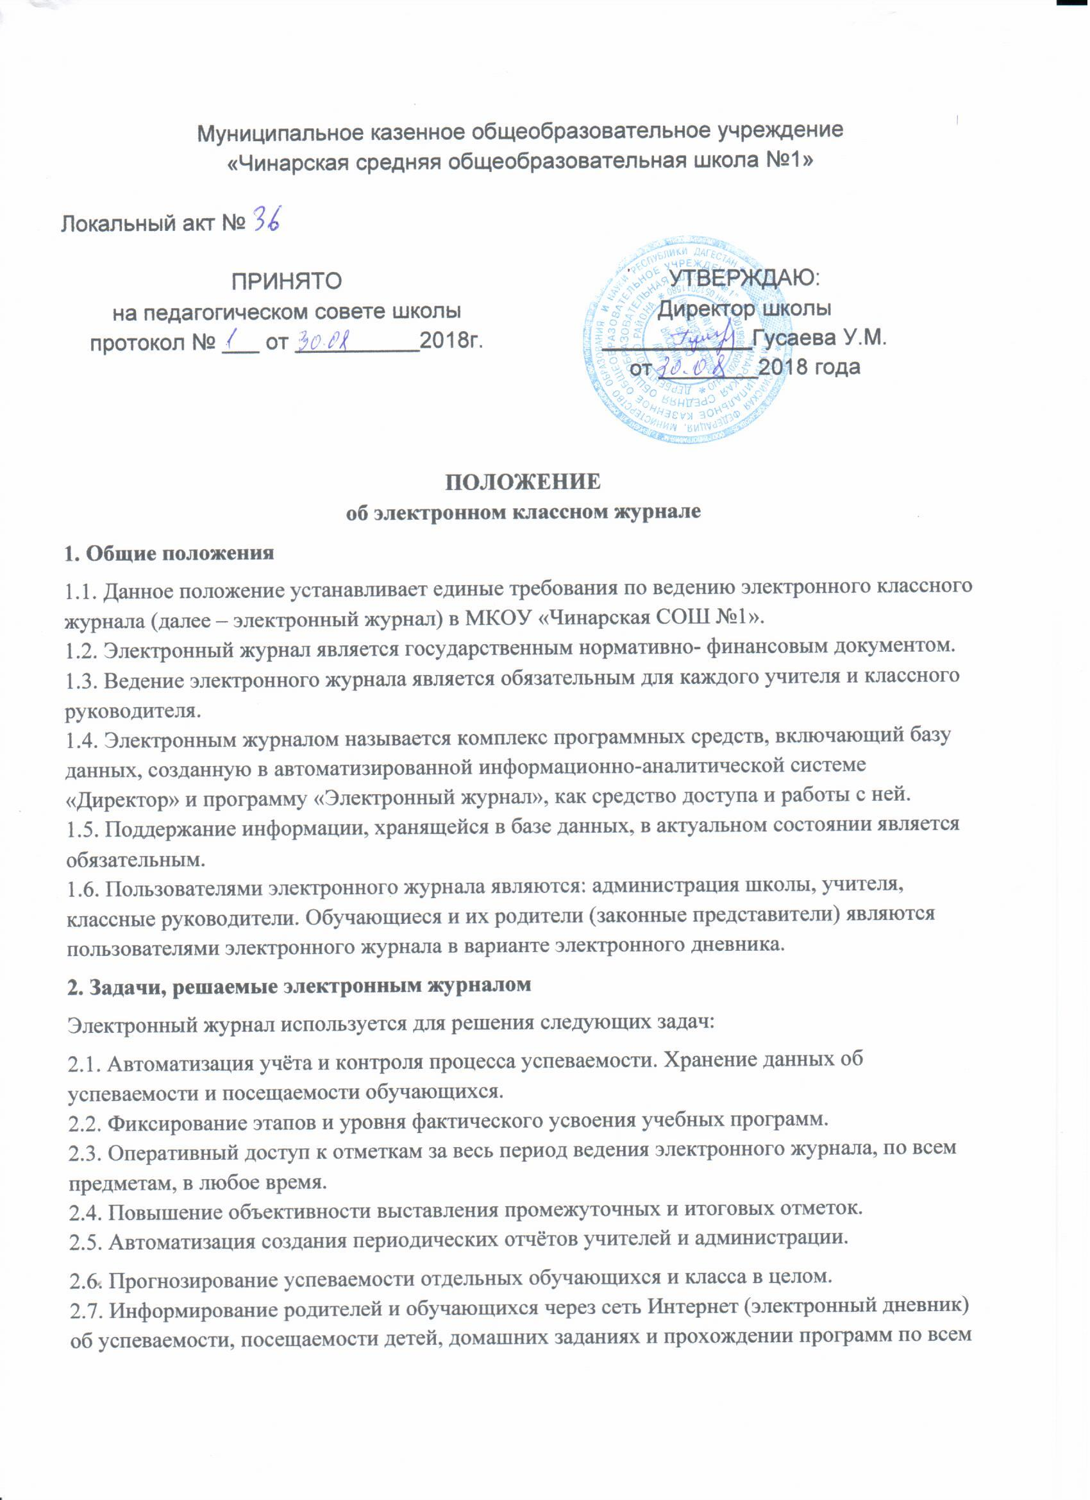предметам.
2.8. Возможность прямого общения между классными руководителями, учителями, администрацией, родителями и обучающимися вне зависимости от их местонахождения.
3. Правила и порядок работы с электронным журналом
3.1. Заместитель директора по ИКТ устанавливает программное обеспечение, необходимое для работы электронного журнала, и обеспечивает его надлежащее функционирование.
3.2. Пользователи получают реквизиты доступа (логин и пароль) к электронному журналу в следующем порядке:
3.2.1. Администрация, классные руководители, учителя получают реквизиты доступа у заместителя директора по ИКТ
3.2.2. Родители и обучающиеся получают реквизиты доступа к электронному дневнику у классного руководителя.
3.3. Обязанности классного руководителя.
3.3.1. Классный руководитель в начале каждого учебного года заполняет в базе данных «Директор» сведения об обучающихся и их родителях (законных представителях). В течение учебного года классный руководитель своевременно вносит обновления в сведения об обучающихся и их родителях (законных представителях).
3.3.2. Классный руководитель в начале каждого учебного года совместно с учителями-предметниками и заместителем директора по ИКТ проводит разделение класса на группы.
3.3.3. На родительских собраниях классный руководитель информирует родителей о способах получения информации об успеваемости и посещаемости детей.
3.3.4. Помимо работы с электронным журналом, классный руководитель работает и с бумажным журналом. Бумажный журнал состоит из следующих разделов: инструктаж по технике безопасности; общие сведения об обучающихся; сведения о количестве уроков, пропущенных обучающимися; сводная ведомость учёта посещаемости; сведения о занятости обучающихся в кружках, секциях, факультативах; листок здоровья; замечания по ведению классного журнала. Разделы общие сведения об обучающихся и сведения о занятости обучающихся в кружках, секциях, факультативах распечатываются из базы «Директор». Разделы сведения о количестве уроков, пропущенных обучающимися (заполняется ежедневно) и сводная ведомость учёта посещаемости (заполняется в конце каждой четверти и года) классный руководитель заполняет вручную. Раздел инструктаж по технике безопасности заполняется по мере необходимости. Раздел листок здоровья заполняет фельдшер школы с помощью классного руководителя. Раздел замечания по ведению классного журнала заполняют заместители директора.
3.3.5. Все записи классным руководителем делаются на русском языке.
3.4. Обязанности учителя.
3.4.1. Учитель аккуратно и своевременно заполняет данные об учебных программах и их прохождении, об успеваемости и посещаемости обучающихся, домашних заданиях.
3.4.2. Учитель заполняет электронный журнал в день проведения урока. В случае болезни учителя, электронный журнал заполняет заменяющий учитель.
3.4.3. При создании урока учитель указывает тип этого урока: занятие, контрольная, практическое занятие, лабораторная работа, семинар, конференция, замена. Если на создаваемом уроке будут применяться ИКТ, то в поле «Применение ИКТ» учитель выбирает тип ИКТ из списка типов.
3.4.4. Все записи по всем учебным предметам учитель делает на русском языке, указывая темы уроков, темы практических, лабораторных и контрольных работ, семинаров, конференций.
3.4.5. На уроках химии, физики, физической культуры, информатики, технологии учителя делают отметку о проведении инструктажа по технике безопасности в поле «Тема».
3.4.6. В поле «Домашнее задание» учитель записывает содержание задания, страницы, номер задач и упражнений с отражением специфики организации домашней работы, например, «Повторить...», «Составить план к тексту...», «Составить и заполнить таблицу...», «Учить наизусть...», «Ответить на вопросы...», «Домашнее сочинение...», «Реферат...», «Сделать рисунок...» и другие. В случае отсутствия домашнего задания, учителем делается соответствующая запись.
3.4.7. Учитель систематически проверяет и оценивает знания обучающихся, а также отмечает посещаемость.
3.4.8. В клетках для отметок учитель имеют право записывать только один из следующих символов: 2, 3, 4, 5, Н (если ученик отсутствовал на уроке), ЗАЧТ (зачтено) (используют учителя, которые ведут предмет ОРКСЭ (основы религиозных культур и светской этики)). 3.4.9. Отметки за письменные работы учитель выставляет в сроки, оговорённые в «Положении о проверке письменных работ учащихся».
3.4.10. Допускается выставление учителем в одной клетке двух отметок. Для этого используется клавиша на клавиатуре с символом /.
3.4.11. В клетках для итоговых отметок учитель имеет право записывать один из следующих символов: 2, 3, 4, 5, ЗАЧТ (по предмету ОРКСЭ), н/а (не аттестован). Отметка н/а может быть выставлена учителем только в случае отсутствия трёх и более текущих отметок.
3.4.12. Итоговые отметки выставляются учителем после проведения последнего урока в зачётном периоде (четверть, полугодие и т.д.). Итоговые отметки должны выставляться обоснованно, т.е. в соответствии с успеваемостью обучающихся в зачётном периоде. Для объективной аттестации обучающихся за четверть и полугодие необходимо наличие не менее трёх текущих отметок с учётом качества знаний обучающихся по письменным, лабораторным и практическим работам.
3.4.13. В случае освобождения обучающегося от изучения практической части по физической культуре и технологии учитель оценивает теоретические знания по предмету. Отметка осв не допускается.
3.4.14. В первом классе отметки в журнал, дневник, тетрадь учитель не выставляет ни по одному предмету.
3.4.15. Учитель, ведущий занятия на дому, выставляет отметки в специальном бумажном журнале для надомного обучения и в электронном журнале.
3.4.16. Учитель обязан не допускать обучающихся к работе с электронным журналом.
3.5. Заместитель директора по УВР, ответственный за расписание и за организацию замен отсутствующих учителей, заранее создаёт в электронном журнале запись о замене в соответствующем окне.
3.6. Родители и обучающиеся имеют доступ только к собственным данным и используют электронный дневник только для их просмотра.
4. Контроль и хранение
4.1. Заместитель директора по УВР, курирующий вопросы информатизации, обеспечивает бесперебойное функционирование электронного журнала и регулярное создание резервных копий.
4.2. Контроль за ведением электронного журнала осуществляется заместителями директора по УВР, ВР и директором не реже 1 раза в месяц. В конце каждой учебной четверти электронный журнал проверяется особенно тщательно. Уделяется внимание фактическому усвоению программы (соответствие учебному плану и рабочей программе), объективности выставления отметок. Замечания по ведению журналов заместители директора по УВР и ВР записывают на соответствующей странице в бумажном журнале.
Результаты проверки электронных журналов заместителями директора по УВР и ВР доводятся до сведения учителей, классных руководителей и директора (при необходимости принятия мер дисциплинарного взыскания). 4.3. В конце каждого учебного года электронные журналы архивируются и хранятся в бумажном и (или) электронном виде.
5. Права и ответственность пользователей
5.1. Права:
5.1.1. Все пользователи имеют право на своевременные консультации по вопросам работы с электронным журналом.
5.2. Ответственность:
5.2.1. Учителя несут ответственность за своевременное и достоверное заполнение электронного журнала.
5.2.2. Классные руководители несут ответственность за актуальность информации об обучающихся и их родителях (законных представителях).
5.2.3. Все пользователи несут ответственность за сохранность своих реквизитов доступа к электронному журналу.
5.2.4. Заместитель директора по УВР, курирующий вопросы информатизации, и заместитель директора по ИКТ несут ответственность за функционирование электронного журнала и смежных систем, а также за резервное копирование (архивирование) данных.

